Erwerbslosentagung: Perspektiven für Arbeit und Wohnungsbau
Bezahlbar wohnen - für Hartz-IV-Empfänger ist das ein schierer Kampf ums Überleben. Eine Erwerbslosentagung in Bad Boll erörterte Perspektiven.
JÜRGEN SCHÄFER | 08.07.2016 0 0 0
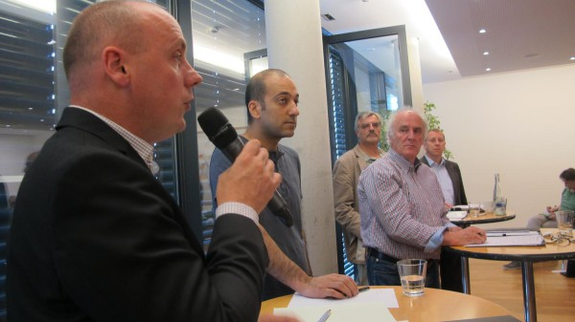
Foto: Jürgen Schäfer
Bild 1 von 1
Diskussion über sozialen Wohnungsbau in der Evangelischen Akademie Bad Boll. Der SPD-Abgeordnete Daniel Born (links) kam wegen der Politik der alten Landesregierung in die Kritik und wehrte sich.
Die Arbeitslosigkeit ist auf einem Minimum? Für die drei Hartz IV-Leute, die da Rande der Tagung „Bezahlbar wohnen“ ihre Erfahrungen austauschen, hören sich die Erfolgsmeldungen der Agentur für Arbeit in Nürnberg schal an. „Die rechnen die Zahlen herunter.“ Ihnen nutzt alle Statistik nichts. Die Zahl der Langzeitarbeitslosen hält sich hartnäckig bei einer Million.
Neue Hoffnung macht den Tagungsteilnehmern Klaus-Peter Danner vom Sozialministerium in Stuttgart. Just heute wird im Bundesrat ein Gesetzespaket behandelt, das ein Modellprojekt aus dem Land aufgreift und gerade im Raum Göppingen wirken kann. Langzeitarbeitslose sollen mit vergleichsweise wenig Fördergeldern in Stellen vermittelt und sozialpädagogisch betreut werden – zwei Jahre ohne Kosten für den Arbeitgeber. Für die gemeinnützige Staufen Arbeits- und Beschäftigungsförderung GmbH, die Danner kennt und lobt, ist das hochinteressant. Aber auch in der freien Wirtschaft sei beim Modellversuch die Hälfte übernommen worden – 300 Leute. „Die Skepsis bei Unternehmern ist ziemlich gewichen.“ Sozialpädagogische Begleitung soll es auch für Langzeitarbeitslose geben, die eine Stelle gefunden haben, sich in der Arbeitswelt aber erst wieder zurechtfinden müssen.
Ob es Corinna L. aus Pforzheim nützt? Ihre Erfahrung: „Mit 55 kriegt man nichts mehr.“ Sie hat drei Kinder großgezogen, immer prekär gelebt, dann verlor sie ihren Mann. Ihr Versuch, sich selbstständig zu machen, endete mit Schulden. Mit Glück fand sie noch eine Wohnung, eine städtische habe sie wegen des Schufa-Eintrags nicht bekommen. „Es war knapp dran, dass ich auf der Straße lande.“
Jetzt kämpft sie mit dem Jobcenter um Heizkosten, die sie nicht vermeiden könne, weil die Nachbarn im Haus die Heizung aufdrehten und sie damit belasteten. Wohnungsarmut – sie weiß, was das ist. „Ich bin ständig auf Wohnungssuche.“ Seit vier Jahren hilft Corinna L. anderen Gestrandeten. In der Landesarmutskonferenz, in der Landesarbeitsgemeinschaft Wohnungslose, vor Ort in Pforzheim. Andere tun das auch. Maik B. verlor seinen Job, konnte die Miete nicht mehr bezahlen, hatte Riesenglück, dass seine Vermieterin ihn umsonst wohnen ließ. Die Diakonie machte ihn wieder stark für die Jobsuche. Jetzt fährt er Essen aus und engagiert sich ehrenamtlich.
Wilfried A. macht Hartz IV-Leuten in Stuttgart Mut. Mit seiner Lebensgeschichte, mit Kunst und was er so am Laufen hat. Ein Leben voller Brüche: Elektriker gelernt, zur See gefahren, Alkoholprobleme, Familie gegründet, Scheidung. „Es gab Zeiten, da hatte ich Angst, dass ich in der Gosse lande“, sagt der 67-Jährige. Erika G., 62, erblindet, engagiert sich für barrierefreies Wohnen. Sie hat Freunde, die im Rollstuhl sitzen und sie nicht besuchen können. Sie kommt mit Hartz IV und Blindengeld aus, die Tagung für 40 Euro kann sie sich leisten. „Das einzige Mal im Jahr, dass ich aus Mannheim herauskomme.“
Von Rolf Gaßmann, Mieterbund-Vorsitzender im Land, hören die 60 Tagungsteilnehmer, dass in Stuttgart 30 000 Wohnungen fehlten und im Land jährlich 6000 Sozialmietwohnungen gebaut werden müssten. Wohnraum für Flüchtlinge käme noch dazu, Gaßmann schätzt ihn auf mindestens 25 000. Klaus Kittler vom Diakonischen Werk hakt ein: „Der Bedarf für Flüchtlinge hat gezeigt, was vorher alles nicht gemacht worden ist.“ Es gibt harsche Kritik an der alten grün-roten Landesregierung. Die habe nichts getan und noch Wohnungen verscherbelt, wettert Bernhard Strasdeit, Landesgeschäftsführer der Linken. Die jetzige unterscheide sich davon nicht. Kretschmann spreche von den Häuslebauern, nicht von Sozialmietern.
„Wohnen ist für mich ein Menschenrecht“, erklärt Gewerkschafter Andreas Harnack. „Der Markt regelt das gerade nicht.“ Einig sind sich die Referenten, dass kommunale Wohnbaugesellschaften gefragt sind. Wieviel Geld das Land in den sozialen Wohnungsbau pumpen müsse: von 250 Millionen jährlich ist die Rede, auch von 500 bis 600 Millionen. Derzeit seien es 60, vor 20 Jahren noch 315 Millionen. Geld, das über Steuereinnahme wieder hereinkomme, sagt Gaßmann. Er kritisiert die genossenschaftlichen Baugesellschaften: Sie wollten keine Sozialmieter. Aber für bezahlbaren Wohnraum bleibt das genossenschaftliche Modell interessant. Bauwillige könnten Klein-Genossenschaften gründen. Auch über Erbpacht wird diskutiert, über die Erhöhung des Wohngelds, über die dauerhafte statt befristete Sozialbindung einer Wohnung, über billiger und trotzdem nachhaltig bauen. Letzteres hätten die Bauhaus-Wohnanlagen der 20er Jahre gezeigt.

